MEGHÍVÓ
A Scleroderma Világnap
budapesti rendezvényére

Időpont:
Június 28. csütörtök, 14 óra

Helyszín:
KYUSEN Egészségközpont,
1111 BUDAPEST, XI. Ker. Kende u. 2/a.

Program:

13:30-14:00 Érkezés, regisztráció
14:00-14:15 Megnyitó - Dr. Elek Anna
14:15-14:45 Scleroderma és a belső szervi érintettségek. Gyógyszerek mellékhatásainak felismerése, kezelése. – Dr. Kiss Csaba György, főorvos Veszprém Megyei Csolnoky Ferenc Kórház, Veszprém
14:45-15:15 Megváltozott foglalkoztatási viszonyok és kedvezmények - Lakiné Szkiba Judit, a Társadalombiztosítási Levelek kiadvány főszerkesztője
15:15-15:45 Szünet (frissítők, kávé, tea, sütemények)
15:45-16:15 LéleKút - Pártos Csilla, táncos-koreográfus, jelmeztervező, jóga tanár (Chili jóga)
16:15-16:45 A masszázs gyógyító, harmonizáló hatása - Lakiné Szkiba Judit
16:45-17:15 Kérdések, vitafórum
17:15-18.00 Vendéglátás, kötetlen beszélgetések
Jelentkezés: Kis-Szilágyiné, Terike: 30/480-97-35, scleroderma@freeemail.hu,
részvétel díjmentes, de kötelező a regisztráció június 20-ig
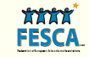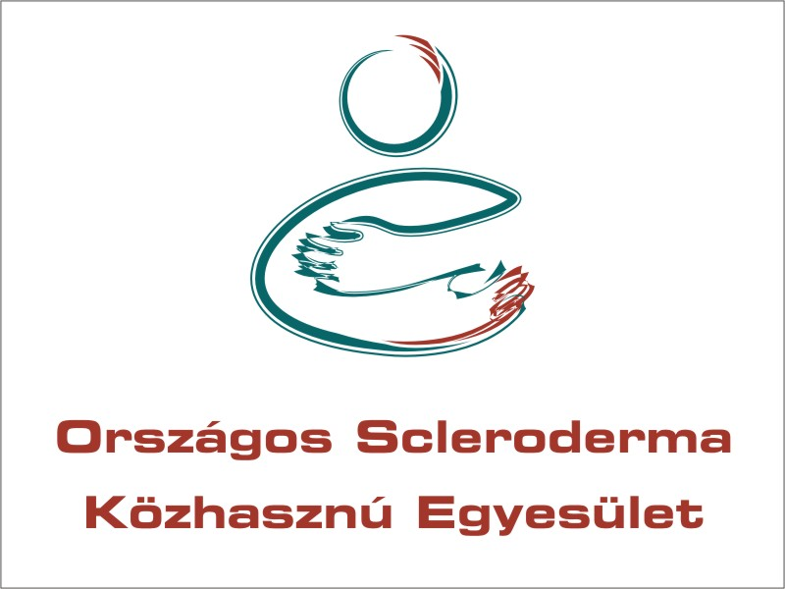
RENDEZVÉNYEK ORSZÁGOSAN
PÉCS SZEGED DEBRECEN BUDAPEST

